Конспект занятия по образовательной области
«Подготовка к обучению грамоте»
Старшая группа
Тема: «Урок грамоты в лесной школе».

Программные задачи:
Образовательные: Закреплять умение детей делить слова на слоги; формировать у детей представление об ударении, умение определять в слове ударный слог, представление о безударных и ударных гласных звуках; закреплять умение проводить звуковой анализ слова, сравнивать слова по моделям.
Развивающие: развивать языковые и познавательные способности детей, наблюдательность за языковыми явлениями, речевой и фонематический слух.
Воспитательные: воспитывать интерес к языку и речи как явлениям действительности.

Ход занятия:
1.Организационный момент.
Мы идем с тобой по кругу,
Улыбаемся друг другу.
Повстречаться мы спешим,
Поздороваться хотим.
Снова встретились с тобой,
Топнем весело ногой,
Покачаем головой,
Улыбнемся мы с тобой.
Скажем: «здравствуй» мы друг другу
И опять пойдем по кругу.
Сюрпризный момент.
Ребята, к нам пришло письмо. Как вы думаете, от кого оно может быть? (Ответы детей). Давайте же его откроем и всё узнаем:
(Воспитатель открывает конверт,а там флешка)
-Здравствуйте, дорогие ребята! Я ваша знакомая тетушка Сова из лесной школы. Сегодня в нашей школе пройдут очень интересные уроки и я вас приглашаю на них. Еще я приготовила для вас сюрприз, а чтобы его получить, нужно старательно выполнить все мои задания.

2.Основная часть.

Воспитатель:
-Хотите побывать в лесной школе?
Тогда поехалии….(аудиозапись)
-Закрывайте глаза, а я скажу волшебные слова.
(Дети закрывают глаза, воспитатель произносит слова)
-Покружитесь, покружитесь в лесной школе окажитесь.
- Вот мы и в школе.
Воспитатель звенит колокольчик:
-Колокольчик озорной приглашает на «Урок грамоты» (садимся на места).

Начнем урок с разминки:
Д/и «Найди домик для животного»
-Ребята, наши животные потеряли свои домики, помогите им найти. Количество слогов в названиях животных соответствует количеству окошек в доме.
- Молодцы! Разминка прошла успешно.

Воспитатель: Готовы выполнить задания тётушки Совы?
/Ответы детей/.
Воспитатель: Слушайте внимательно первое задание:

«Приглашаю всех ребят
В школу маленьких совят.
Слово «Муха» разберите.
И подарок получите»

Первое задание тетушки совы – сделать звуковой анализ слова.
Но перед тем, как мы начнем, давайте вспомним, какие бывают звуки? (Согласны, гласные).
- А какие бывают согласные звуки?
(Твердые, мягкие)А давайте мы с вами поиграем в игру. Я назову большого братца, а вы мне маленького. Вы помните, как звучит большой братец? А маленький? (Воспитатель называет твёрдый согласный звук, а дети его пару).
-Какими фишками мы обозначаем твердые согласные звуки?
(Синими).
- Какими фишками мы обозначаем мягкие согласные звуки?
(Зелеными).
- Какими фишками мы обозначаем гласные звуки?
(красными).

Сегодня ребята, вы будете делать звуковой анализ слова самостоятельно, а затем мы с вами проверим. Приступайте к работе.
Проверка (на доске) с одним воспитанником.

Физкультминутка «Самолет» (с героем-петрушкой)

Ребята, а сейчас послушайте внимательно меня и скажите мне одинаково ли я произнесу слоги в слове «муха»: муууха. Какой слог произносится более громко, протяжно? А, сейчас послушайте, я более протяжно произнесу второй слог мухааа. Правильно, я сказала слово муха? (нет, так не говорят) .А как правильно сказать?
Ребята, слог, который произносится в слове, более протяжно, более громко, называется ударным. Есть даже стихотворение об ударении, которое называется «Ударный слог»:
Ударный слог, ударный слог –
Он назван так недаром…
Эй, невидимка-молоток,
Отметь его ударом!
И молоток – стучит, стучит.
И – четко речь моя звучит!
Остальные слоги в слове называются безударными.

А, сейчас, давайте поиграем!

Д/и «Один-два. Один-два-три!»
Цель: развитие умения слышать ударный слог в слове.
На доске висят цифры 1, 2, 3.
Детям, раздаются картинки, им необходимо слово разделить на слоги и соотнести картинку с цифрой на который слог падает ударение.

Тётушка Сова: Ребята, Я для вас подготовила еще одно задание:
«Найди пары» ( рабочая тетрадь, с 50.)
Но прежде, чем мы начнем, давайте с вами разомнем наши маленькие пальчики.
Пальчиковая гимнастика:
«ДОЖДИК»
Раз, два, три, четыре, пять, (Удары по столу пальчиками.Левая начинает с мизинца, правая—с большого пальца.)
Вышел дождик погулять. (Беспорядочные удары по столупальчиками обеих рук.)
Шел неспешно, по привычке, («Шагают» средним иуказательным пальчиками
А куда ему спешить? обеих рук по столу.)
Вдруг читает на табличке: (Ритмично ударяют то ладонями, то
«По газону не ходить!» кулачками по столу.)
Дождь вздохнул тихонько: (Часто и ритмично бьют в ладоши.)
— Ох! (Один хлопок.)
И ушел. (Ритмичные хлопки по столу.)
Газон засох.
Про пальчики мы не забыли, а теперь сделаем зарядку для наших глазок.
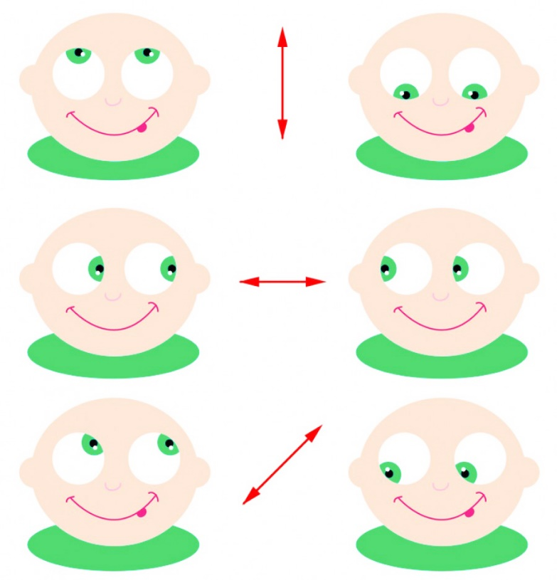
Дети называют рисунки, выделяя первый звук в каждом слове. Затем, находят парные твердые и мягкие согласные звуки, с которых начинаются слова-названия ( например дятел – дыня) и соединяют эти рисунки линиями. Какое слово осталось без пары?

Тётушка Сова: Дорогие мои, Ребята!Я очень рада, что вы побывали на моем уроке грамоты, в лесной школе. Вы мне очень понравились, и я буду очень рада видеть вас, в своей школе. Я для вас подготовила, небольшие подарки. До новой встречи!

3. Итог Занятия.
Возвращение в группу. Ребята, куда же мы с вами сегодня отправлялись? Какие задания выполняли? А, что вам больше всего понравилось? Возникали ли у вас сложности? Какие?

